It's not personal, just business
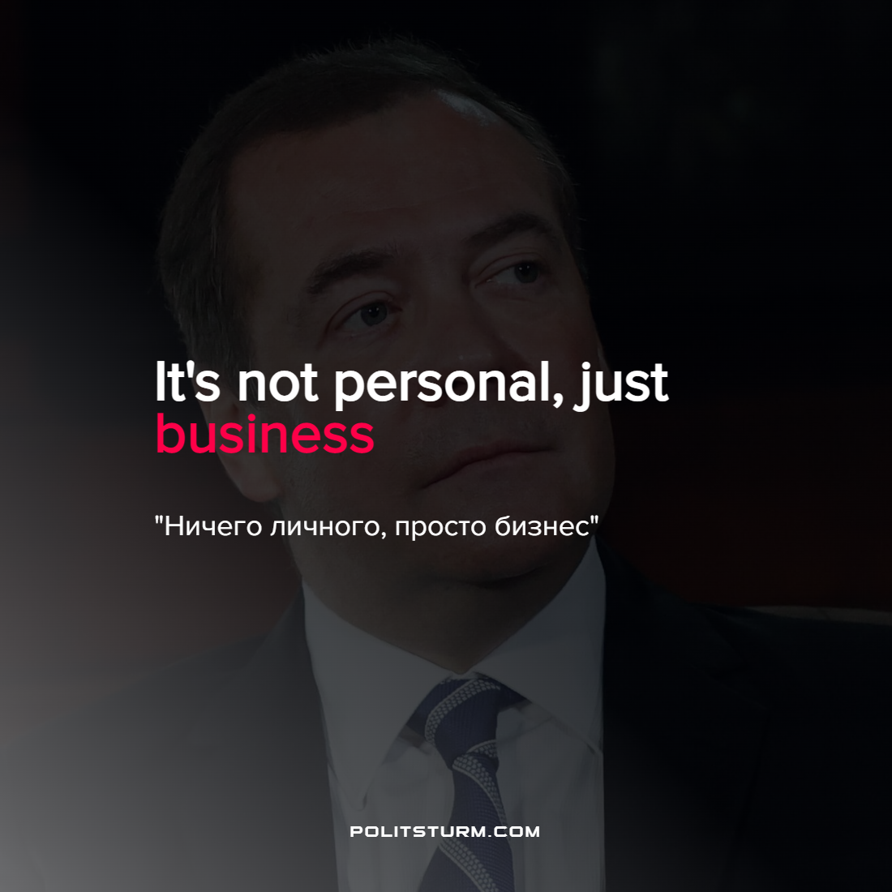

Оригинальная статья
2022-04-14
1 мин. на чтение

Одиннадцатого апреля текущего года в telegram-канале бывшего президента РФ Дмитрия Медведева появилась заметка, обличающая США как выгодоприобретателя от событий связанных с Украиной и антироссийскими санкциями. Он подвергает критике непоследовательность Европы в отношении “зеленой повестки”, говоря, что добыча сланцевой нефти в США намного “грязнее” российской добычи нефти.
В своей публикации Медведев верно пользуется положениями марксизма-ленинизма, выводя мысль, что “американским денежным мешкам нет никакого дела до природы и здоровья граждан Евросоюза”. Однако если использовать марксистский метод в анализе действий всех современных империалистических держав, то несложно будет увидеть, что США – не единственные кто извлекает выгоду из сложившейся ситуации.
Неравенство, военные конфликты, пренебрежение к жизням и здоровью трудящихся – это пороки, присущие всем капиталистическим странам. В погоне за прибылью буржуа не заботится о тех, кого эксплуатирует, обрекая их на голод и нищету. Владелец средств производства руководствуется одним лишь принципом – “It’s not personal, just business”.
Источник: Телеграмм канал Дмитрия Медведева

Оригинальная статья

